УДК ????????; ???????

Правила оформления статей в сборник
материалов Международного симпозиума НПСС–2017
И. И. Ивановª, П. П. Петров^{b}, С. С. Сидоров^{c}, К. К. Кузнецов^{a,b}
ª Пермский государственный национальный исследовательский университет
614990, Пермь, ул. Букирева, 15
email: ivanov@psu.ru
^{b} Московский государственный университет, 677777, Москва, Ленинские горы, 123
email: petrov@gmail.ru
^{c} Ростовский педагогический университет, 444444, Ростов, ул. Рогова, 345

В аннотации отражается основное содержание статьи. Аннотация не должна содержать ссылок на литературу, математических выражений и нестандартных типографских символов, а также знаков национальных алфавитов. Аннотация предоставляется на двух языках. Русскоязычный вариант должен кратко отражать основные задачи, методы и результаты исследования, его рекомендуемый объём не более 150 слов. Англоязычный вариант может отличаться от русскоязычного. Он должен быть оригинален, содержать достаточно подробную информацию о поставленной задаче, применённых методах и подходах, результатах исследования, подчёркивать актуальность проведённого исследования. Англоязычная аннотация должна использовать общепринятую зарубежную терминологию в предметной области. Объём англоязычной аннотации – не более 150 слов. Оба варианта названия статьи, сведений об авторах, аннотации и ключевых слов размещаются в начале статьи непосредственно друг за другом. При этом допускается варьирование отступов между элементами текста по отношению к настоящему шаблону для обеспечения наиболее удобочитаемого представления текста. Отступы текста в аннотации слева и справа от полей должны составлять 1 см.
Ключевые слова: ключевое слово1; ключевое слово2; ключевое слово3

Manuscript preparation guidelines for
Materials of NPCM–2017
I. I. Ivanovª, P. P. Petrov^{b}, S. S. Sidorov^{c}, K. K. Kuznetsov^{a,b}
ª Perm State University, Bukireva St. 15, 614990, Perm
email: ivanov@psu.ru
^{b} Moscow State University, Lenin mountains 123, 677777, Moscow
email: petrov@psu.ru
^{c} Rostov Pedagogical University, Rogova St. 345, 444444, Rostov

Abstract includes a brief review of the problem statement, methods of study and description of the results. It should accent on the main features, novelty and topicality of the study. The abstract volume should be enough to get an idea of the article in details. The abstract cannot include the references, mathematical formula and custom symbols of national alphabets (Greek, Hebrew, hieroglyphs, etc.). The abstract should be given in both English and Russian. Russian abstract can present only a short summary of the study. The recommended English abstract length is 150 words. The Russian abstract can be 150 words length. Editorial office provides free translation of the article title, author information, keywords and abstract from English into Russian by an author request. The both versions of the title, author information, abstracts and keywords are placed at the beginning of the article. It is permitted to change the text intervals relative to the current template for the text readability. The left and right margins of the abstract should be 1 cm width.
Keywords: keyword1; keyword2; keyword3

Введение

Шаблон документа
Оформление статей в сборник материалов симпозиума «НПСС–2017» выполняется в редакторе MS Word в соответствии с настоящим шаблоном. В нём содержатся основные Правила, которыми должны руководствоваться авторы статей, а также описаны стилевые требования к форматированию стандартных элементов статьи. Даны также примеры оформления некоторых элементов статьи (формул, рисунков, таблиц, списка литературы и др.).
При наличии в статье большого числа сложных формул, а также использования редактора, отличного от Word 2010/2013 и его более новых версий, рекомендуется дополнительно присылать файл статьи в формате *.pdf для контроля корректности отображения символов и форматирования статьи.

Параметры страницы и объём статьи
Формат листа, используемый для написания статьи - А4. Размеры верхнего и нижнего полей − 2.6 см, правого и левого − 2.5 см. Статья должна иметь объём 3 страницы.

Тематические индексы статей
Статья должна быть снабжена индексами Универсального десятичного каталога (УДК) оформленными в соответствии с установленными правилами их использования.
Для проставления индексов УДК авторы могут воспользоваться электронным справочником http://teacode.com/online/udc/ или каталогом http://udc.biblio.uspu.ru/

Язык написания статей
В сборник принимаются статьи, написанные на русском или английском языке.
Названия, аннотации статей, сведения об авторах и ключевые слова должны быть приведены на двух языках. При подаче статьи на русском языке Оргкомитет оставляет за собой право провести грамматическое и орфографическое редактирование указанных англоязычных элементов текста с последующим согласованием с авторами.
Услуги по переводу текстов статей на английский язык Оргкомитетом не предоставляются.

Основной текст
Все основные элементы статьи набираются гарнитурой Times New Roman.
Основной текст набирается прямым шрифтом, размер – 12 пт, междустрочный интервал – 1. Величина абзацного отступа – 1.0 см. Текст должен быть выровнен по ширине.
При оформлении статьи необходимо различать дефис (-) и тире (–), использовать в русскоязычном тексте только двойные кавычки-«ёлочки». В качестве знака «минус» в тексте следует использовать тире, а в качестве разделителя в десятичных дробях – точку (а не запятую). При подаче статей на русском языке рекомендуется следить за употреблением буквы «ё» в тексте, и придерживаться единообразного стиля её использования.
Во избежание возникновения разреженных строк в тексте необходимо использовать автоматическую расстановку переносов. Переносы в словах допускаются также в заголовках таблиц и подписях к рисункам, однако недопустимы в названии статьи и заголовках всех уровней.
При указании интервалов чисел необходимо использовать тире, например, [4–8]. После одиночной точки или запятой рекомендуется вставлять один пробел (например, [4, 5]).
Числовые значения физических величин желательно приводить в одной строке с сокращённым наименованием единиц измерения, для чего следует использовать символ неразрывного пробела (в редакторе MS Word: Ctrl+Shift+Пробел).

Заголовки и колонтитулы

Форматы
Стилевое оформление отдельных элементов статьи можно осуществить простой заменой аналогичного элемента настоящего шаблона, копированием необходимого стиля, а также непосредственным использованием имеющихся стилей шаблона с помощью меню «Стиль». В оформлении титульной страницы используются следующие стили, размеры и начертание шрифта:
– заголовок статьи – Заглавие статьи, 20 пт, полужирный;
– фамилии и имена авторов – Авторы, 12 пт, полужирный;
– адреса авторов – Адреса авторов, 12 пт, прямой;
– аннотация – Аннотация, 12 пт, прямой.

Заголовки разделов и подразделов. Заголовки разделов различного уровня набираются с использованием следующих стилей:
– раздел – стиль Заголовок 1, 12 пт, интервал 12 пт перед и 6 пт после заголовка;
– подраздел первого уровня – стиль Заголовок 2, 12 пт, интервал 12 пт перед и 6 пт после заголовка;
– подраздел второго уровня – стиль Заголовок 3, размер 12 пт, интервал 6 пт перед заголовком; такой заголовок пишется слитно с последующим текстом.
При написании нескольких заголовков подряд (см. пример выше) для второго и последующих заголовков рекомендуется уменьшить интервал перед ним до 6 пт.
Все заголовки выравниваются по левому краю с учётом заданных в стилях значений абзацного отступа.

Набор колонтитулов
Для оформления нижнего колонтитула первой страницы следует вставить в его левой части знак ©, перечислить инициалы и фамилии авторов (не более трёх) и указать год издания (прямой шрифт, размер 12 пт). В центре следующей строки нижнего колонтитула должен быть указан номер страницы (прямой шрифт, размер 12 пт).

Формулы и уравнения
Формулы набираются в редакторе Microsoft Equation или Math Type с выравниванием по центру и интервалами перед и после формулы по 6 пт. Номер формулы выравнивается по правому краю страницы:
$\text{a=}\text{th }\text{x+}\int_{a}^{b}{f(x)\text{dx+}}\text{ ch }x−\text{25}\sum_{\text{i=}1}^{N}{k_{i}A_{i}}$. (3.1)
Размеры и начертание всех элементов формул должны быть одинаковы с их представлением в тексте. Основной размер – 12 пт. Для набора формул рекомендуется использование гарнитур Times New Roman или Euclid. Нумерация формул может быть выполнена по разделам или сквозной.
При написании простой внутритекстовой формулы желательно использовать стандартные текстовые символы различных алфавитов, в том числе из приложения «Таблица символов», например, α = π / 2. При этом размер символов также должен соответствовать размеру основного текста (12 пт). Индексы в таких формулах набираются с использованием стандартных средств форматирования «Надстрочный» (x²) и «Подстрочный» (x₂). Элементы формулы должны отделяться друг от друга неразрывными пробелами. Если формула не умещается в длину строки, она должна быть вынесена из абзаца и выполнена в редакторе формул.
При необходимости включения в текст статьи и формулы нестандартных символов рекомендуется также высылать файл рукописи в формате *.pdf в дополнение к основному текстовому документу во избежание разночтений.
В тексте статьи и в математических уравнениях коэффициенты и аргументы функций набираются курсивом, векторы – прямым полужирным шрифтом, цифры – светлым прямым шрифтом. Примечание: химические символы набираются прямым шрифтом.
Если уравнение не умещается в одной строке, то его можно разбить на две или более строк с сохранением для них общего номера. Ссылки на формулы в тексте приводятся в круглых скобках с указанием полного номера, например, (3.1).

Рисунки
При вставке рисунков в текст допускается применение растровых (*.jpg, *.gif, *.png) и векторных (*.emf, *.wmf) форматов изображения. Включение изображений в форматах *.tiff, *.bmp, *eps не рекомендуется ввиду избыточного объёма получающегося файла статьи. Эти форматы допустимы только при необходимости обеспечить качественную передачу сложного, в том числе фотографического, изображения. Рекомендуемое разрешение растровых изображений – не менее 300 dpi.

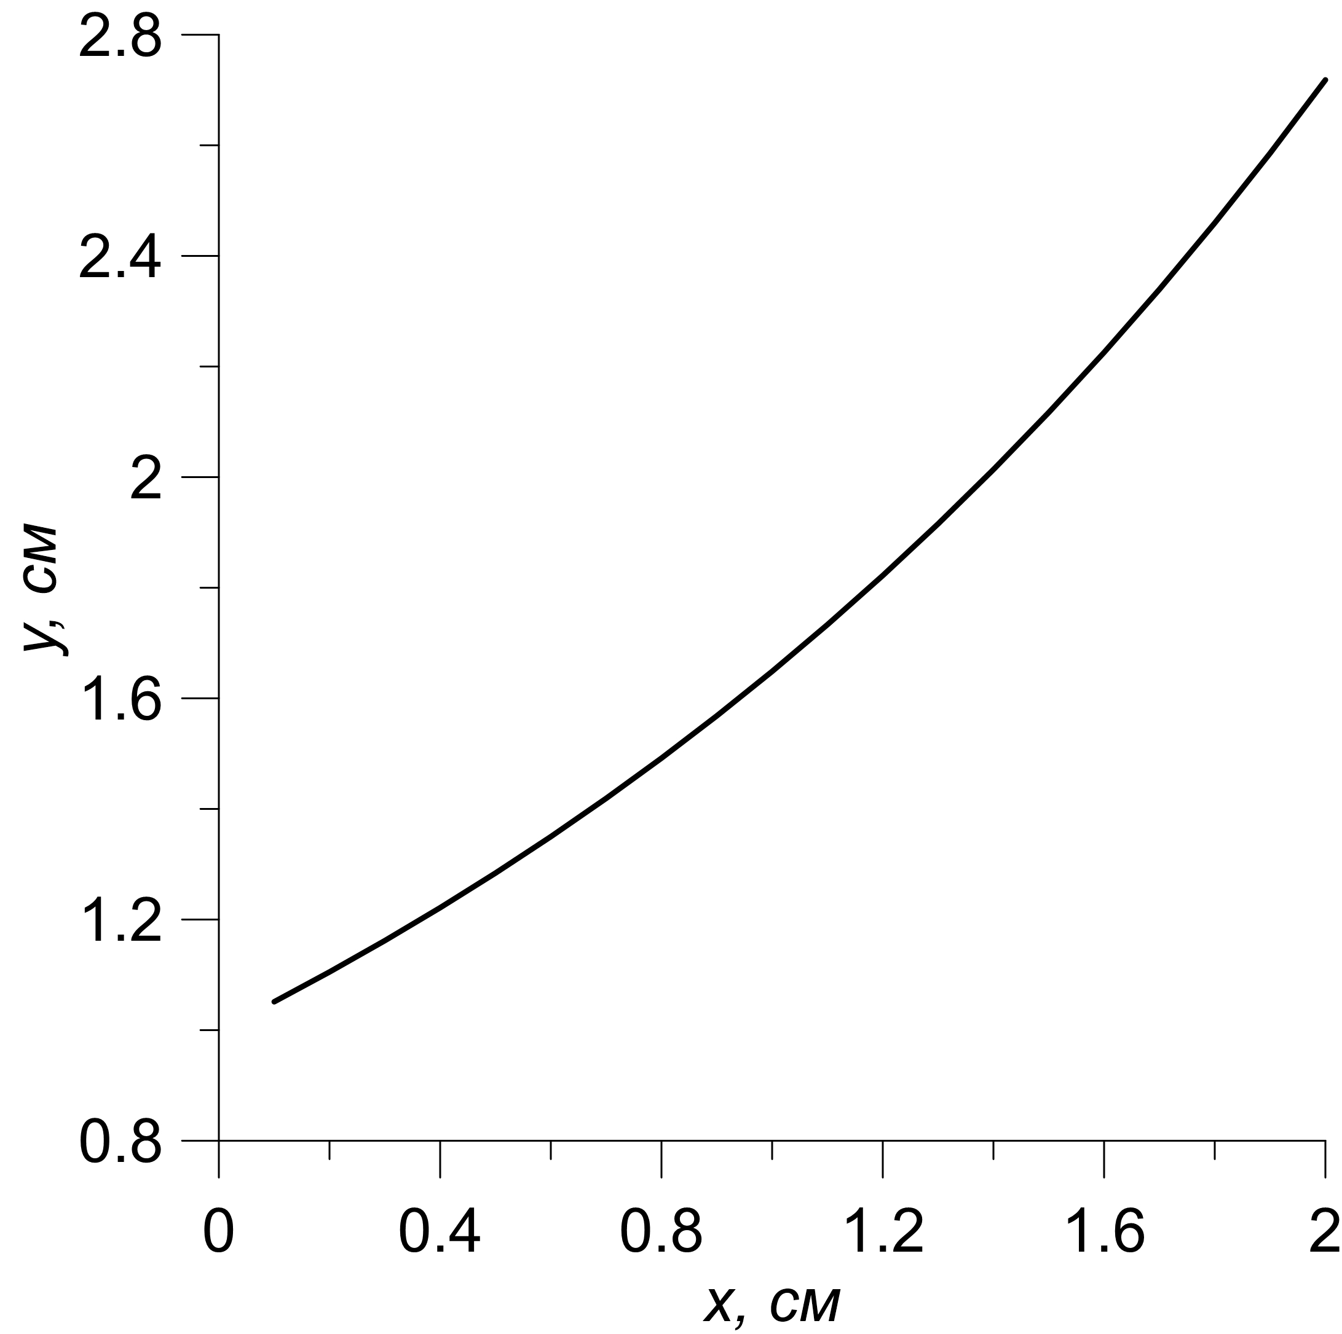
Рис. 1. Пример рисунка с подрисуночной подписью для условного объекта с химической формулой K₂SO₄. Режим обтекания «В тексте». Растровое изображение

Рис. 2. Пример рисунка с подрисуночной подписью для условного объекта с химической формулой K₂SO₄. Вставка с помощью таблицы. Растровое изображение

Оформление рисунков должно обеспечивать их корректное воспроизведение при чёрно-белой печати. Оргкомитет оставляет за собой право запросить у автора оригинальные файлы изображений для обеспечения максимально высокого качества их печати.
Местоположение рисунка не должно быть излишне удалено от его первого упоминания в тексте статьи. Подписи к рисункам обязательны и набираются после рисунка, курсивом с отступами 0.5 см слева и 0.75 см справа. Примечание: курсив включает все элементы подписи, в том числе цифровые обозначения и химические символы.
Вставка рисунка в текст может быть выполнена непосредственно, с выбором режима обтекания изображения «В тексте». Рисунок должен быть выровнен по центру строки (рис. 1). Допускается вставка рисунка и подписи к нему в таблице, верхняя ячейка которой занята рисунком, а нижняя – подписью. Сетка таблицы при этом должна быть скрыта (опция «Нет границы»). В таком случае режим обтекания «В тексте» и выравнивание по центру устанавливается для всей таблицы (рис. 2).
Если статья содержит только один рисунок, то он не нумеруется. Для ссылки на рисунок используется сокращение, например, рис. 1. Слово «рис.» и номер рисунка должны быть отделены неразрывным пробелом. Если рисунок не пронумерован, то в тексте используется полное слово «рисунок».
При вставке рисунка из нескольких изображений они должны быть отмечены буквенными индексами (а), (б), (в) и т.д., размещаемыми в той же ячейке таблицы под изображением (рис. 3). Допускается включение индексов в состав изображения.
Размеры цифровых и буквенных обозначений, используемых на рисунках, должны быть сравнимы с размерами основного шрифта статьи. Используемая гарнитура шрифта на рисунке может отличаться от Times New Roman. Минимальная толщина осей и линий на графиках – 0.1 пт.
Перед и после рисунка должны быть оставлены отступы, достаточные для визуального отделения рисунка и подписи к нему друг от друга и от основного текста. Размер отступа может варьироваться для наилучшего отображения.
Не рекомендуется переносить подпись к рисунку на следующую страницу.
(а) | (б)
Рис. 3. Пример рисунка из двух частей (а) и (б) с подрисуночной подписью в полную ширину страницы.

ТаблицыОформление таблиц осуществляется по тем же правилам, что и оформление рисунков. Текст в ячейках таблицы набирается шрифтом размера 12 пт. Допускается вставка в ячейки математических формул и специальных символов, набранных в соответствии с вышеуказанными правилами.

Таблица 1. Пример оформления таблицы и заголовка к ней
Область  оценки | Дисперсия сигнала (D) | ν (МГц) | Среднее
А | 79 | 8.91* | 5.6
Б | 170 | 13.0 | 208.0
*Текст примечания.

Заголовки таблиц обязательны и набираются перед таблицей, курсивом, как показано в примере. Примечание: курсив включает все элементы заголовка, как и в случае подписи к рисунку.
Если в тексте одна таблица, она не нумеруется. Для ссылки слово «таблица» следует писать полностью, например, таблица 1.
Перед и после таблицы должны быть оставлены интервалы, достаточные для визуального отделения таблицы от окружающего текста.

Нумерация страниц
Нумерация страниц в каждой статье начинается с цифры 1. В дальнейшем редакторами будут проставлены порядковые номера в соответствии с окончательным расположением статьи в сборнике. Размер шрифта для номеров на всех страницах – 12 пт.

Оформление списка литературы
Списки литературы составляются в порядке цитирования и являются нумерованными. Ссылка на источник в тексте оформляется в квадратных скобках, например, [1], [2, 5], [6–8].
Список литературы, оформляется в соответствии с требованиями стандартов ГОСТ Р 7.0.5–2008 и ГОСТ Р 7.0.1–2011 для обеспечения корректного индексирования в РИНЦ. При оформлении библиографических ссылок необходимо использовать образцы [1–28], представленные ниже в разделе Список литературы. Приведены примеры оформления следующих видов ссылок:

[1–9] – статьи в научных журналах;
[10–12] – монографии;
[13] – статья в сборнике;
[14, 15] –материалы и тезисы русскоязычной конференции;
[16, 17] – материалы и тезисы зарубежной конференции;
[18, 19] – диссертации и авторефераты;
[20, 21] – электронные издания;
[22] – государственные стандарты, технические условия, иные нормативные документы;
[23–25] – техническое описание;
[26] – частное сообщение;
[27, 28] – статьи, направленные в печать.

Названия журналов и список авторов набираются полностью независимо от их длины [1, 2]. При наличии в именах и фамилиях авторов символов национальных алфавитов они должны быть вставлены в текст с помощью приложения «Таблица символов» или скопированы из иного источника [5].

Представление статей в сборник
Статьи, полностью оформленные в соответствии с настоящими правилами, должны поступить в Оргкомитет Симпозиума по адресу электронной почты: conf2017@psu.ru

Благодарности
Благодарности в адрес отдельных лиц и организаций, а также ссылки на гранты размещаются в последнем абзаце основного текста статьи перед библиографическим списком, и оформляются либо в свободной форме, либо в соответствии с требованиями организаций.
Список литературы
- Ландау Л. Д. Теория ферми-жидкости // Журнал экспериментальной и теоретической физики. 1956. Т. 30. Вып. 6. С. 1058–1064.
- Артемов В. Г., Рыжкин И. А., Синицын В. В. Подобие процессов диэлектрической релаксации и транспортных характеристик воды и льда // Письма в Журнал экспериментальной и теоретической физики. 2015. Т. 102. Вып. 1. С. 45–49. DOI: 10.7868/S0370274X15130093
- Drummond P. D., Walls D. F. Quantum theory of optical bistability. I. Nonlinear polarisability model // Journal of Physics A: Mathematical and General. 1980. Vol. 13. N. 2. P. 725–742. DOI: 10.1088/0305-4470/13/2/034
- Higgs P. W. Broken symmetries and the masses of gauge bosons // Physical Review Letters. 1964. Vol. 13, N. 16. P. 508–509. DOI: 10.1103/PhysRevLett.13.508
- Øigård T. A., Hanssen A., Scharf L. L. Spectral correlations of fractional Brownian motion // Physical Review E. 2006. Vol. 74, 031114.
- Кюнцель И. А. Комплексы хлороформа: спектры ЯКР ³⁵Cl, строение и молекулярная динамика // Вестник Пермского университета. Серия: Физика. 2003. Вып. 1. С. 60–72.
- Черепанова А. А. Момент сил, действующий на взвешенную в колеблющейся жидкости твердую частицу, имеющую форму вытянутого эллипсоида вращения // Вестник Пермского университета. Серия: Физика. 2011. Вып. 3 (18). С. 62–65.
- Сорокин В. С. Вариационный метод в теории конвекции // Прикладная математика и механика. 1953. Т. 17. №. 1. С. 39.
- Остроумов Г. А. Естественная конвективная теплопередача в замкнутых вертикальных трубах // Известия Естественнонаучного института при Пермском университете. 1947. Т. 12. № 4. С. 113.
- Гершуни Г. З., Жуховицкий Е. М. Конвективная устойчивость несжимаемой жидкости. М.: Наука, 1972. 392 с.
- Абрагам А., Гольдман М. Ядерный магнетизм: порядок и беспорядок. М.: Мир, 1984. T. 2. 360 с.
- Aoki H., Dresselhaus M. S. (Eds.) Physics of graphene. Cham, Switzerland: Springer, 2014. 350 p.
- Кадыров Д. И., Шапошников И. Г. Уравнения магнитной динамики / в сб.: Ривкинд А. И. (ред.) Парамагнитный резонанс (1944–1969) // М.: Наука, 1971. С. 215–218.
- Матвиенко О. В., Базуев В. П., Дульзон Н. К. Математическое моделирования течения псевдопластической битумной эмульсии в канале // «Перспективные материалы в технике и строительстве». Материалы Всеросс. науч. конф. молодых учёных с международ. участием, 21–25 октября 2013 г. // Томск: Изд-во Том. гос. архит-строит. ун-та, 2013. С. 48–50.
- Юшков Е. В., Соколов Д. Д. Новые данные о мелкомасштабном динамо / XIX Зимняя школа по механике сплошных сред, Пермь, 24–27 февраля 2015 г. Тез. докл. // Екатеринбург: РИО УрО РАН, 2015. С. 353.
- Martemyanov A., Fedotov A. A. Spectral properties of quasi-periodic Schrodinger equations / Proc. Int. Stud. Conf. “Science and Progress”, St. Petersburg – Peterhof, 2013. // St. Petersburg: Saint-Petersburg State University. 2013. P. 39–42.
- Katz R. F., Anderson A., Worster M. G., Goldstein R. E. Directional solidification of a binary alloy in a Hele–Shaw cell: instability, convection, and chimney formation. // Abstr. of 2010 American Geosciences Union Fall Meeting, NG21A-01.
- Собур Д. А. Исследование генерации вакуумного ультрафиолетового излучения ртутным разрядом низкого давления. // Дис. на соиск. учён. степ. к.ф.-м.н. М.: МФТИ. 2011. 124 с.
- Собур Д. А. Исследование генерации вакуумного ультрафиолетового излучения ртутным разрядом низкого давления. // Автореф. дис. на соиск. учён. степ. к.ф.-м.н. М.: МФТИ. 2011. 23 с.
- Юхина Н. А., Попова Е. П. Исследование магнитной спиральности в рамках маломодового приближения для нелинейной модели αΩ-динамо [Электронный ресурс] / Материалы междунар. молодёж. науч. форума «Ломоносов–2015» // М.: МАКС Пресс, 2015. 1 электрон. опт. диск (DVD-ROM).
- Седельников А. В. Вероятностный аспект моделирования поля микроускорений [Электронный ресурс] // Учёные записки. Электрон. науч. журн. Курского гос. ун-та. 2010. Вып. 3 (15). URL: http://scientific-notes.ru/pdf/015-003.pdf (дата обращения: 06.03.2012)
- ГОСТ Р 7.0.1–2011. М.: Стандартинформ, 2012. 28 с.
- Термодат-11М5. Рук. пользователя. Пермь: НПП «Системы контроля». 24 с.
- Agilent 6000 Series Oscilloscope. User’s guide. Agilent Technologies, Inc. 308 p.
- Intel® Atom™ Processor N400 & N500 Series. Datasheet. Vol 1. Intel Corporation, 2011.
- Иванов С. М. Частное сообщение.
- Алексеев И. С., Васильев Д. В. Журнал технической физики. Направлена в печать.
- Mermin N. D. Physical Review. Направлена в печать.

